1
1)
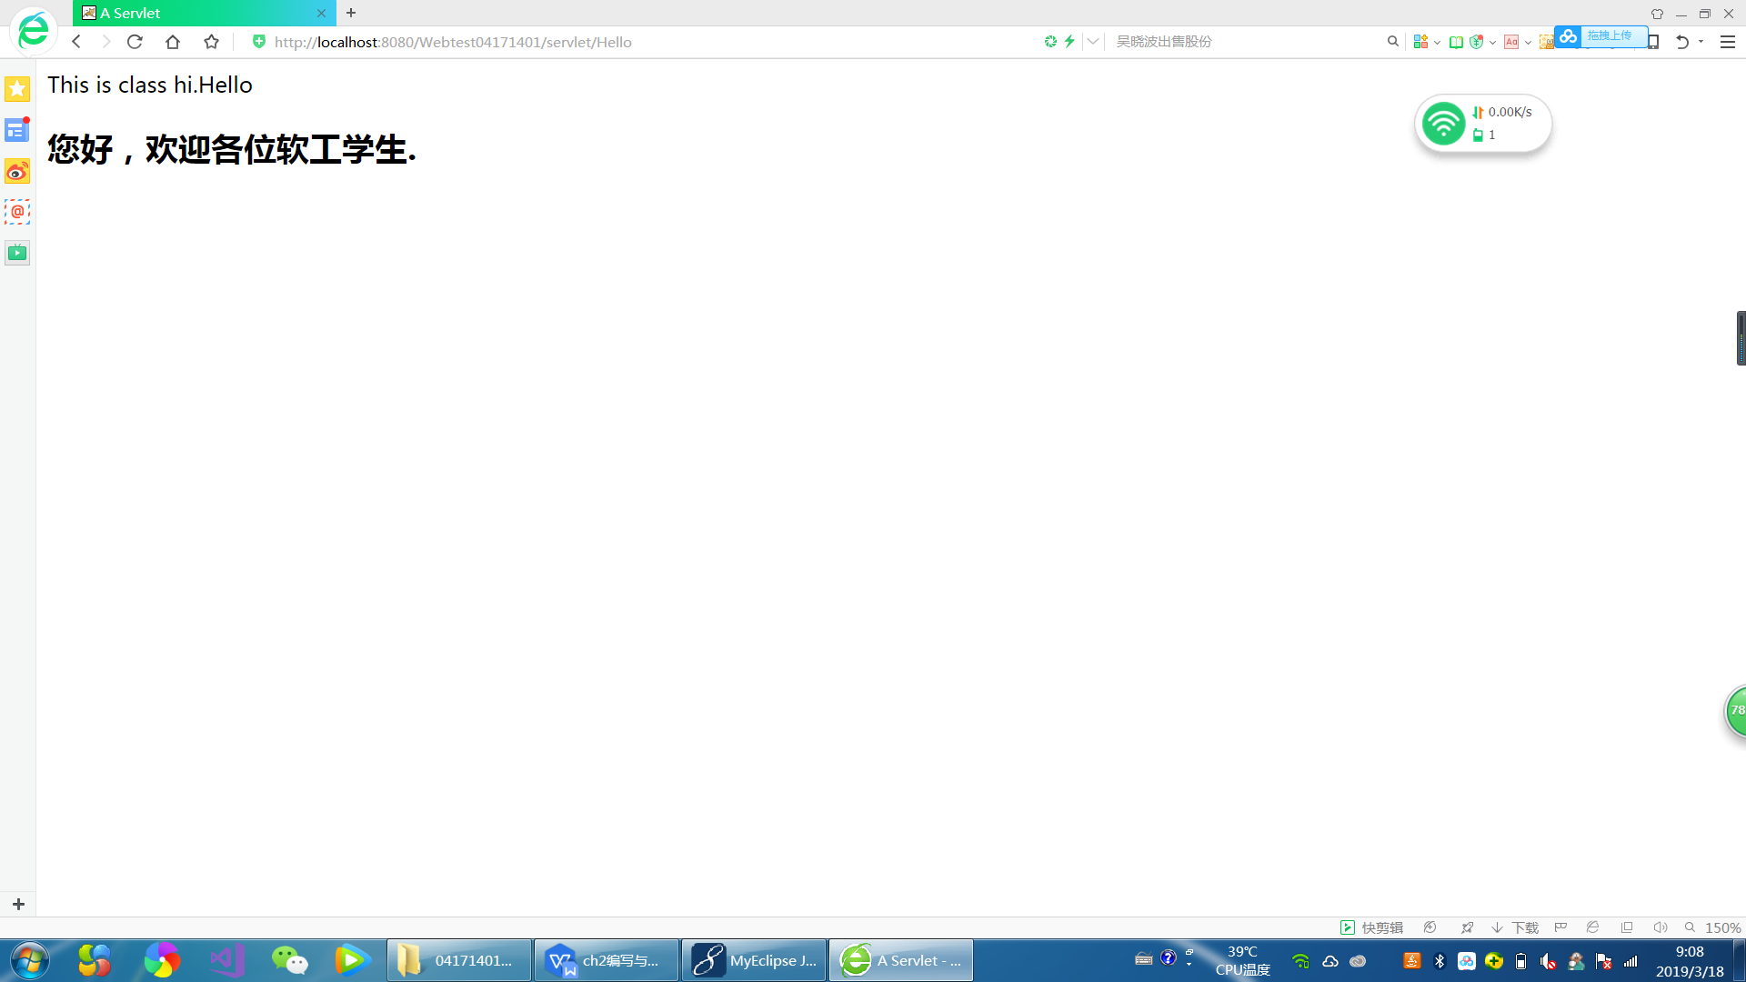
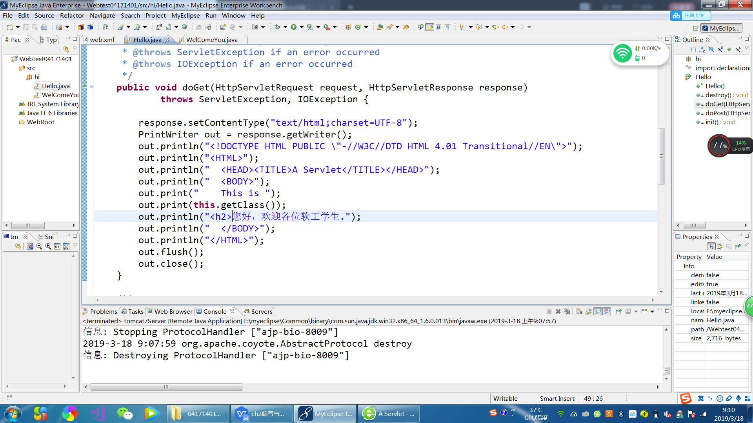
2)
请分别用注释法和文件配置法（web.xml）来完成对HelloServlet文件的发布。
文件配置法
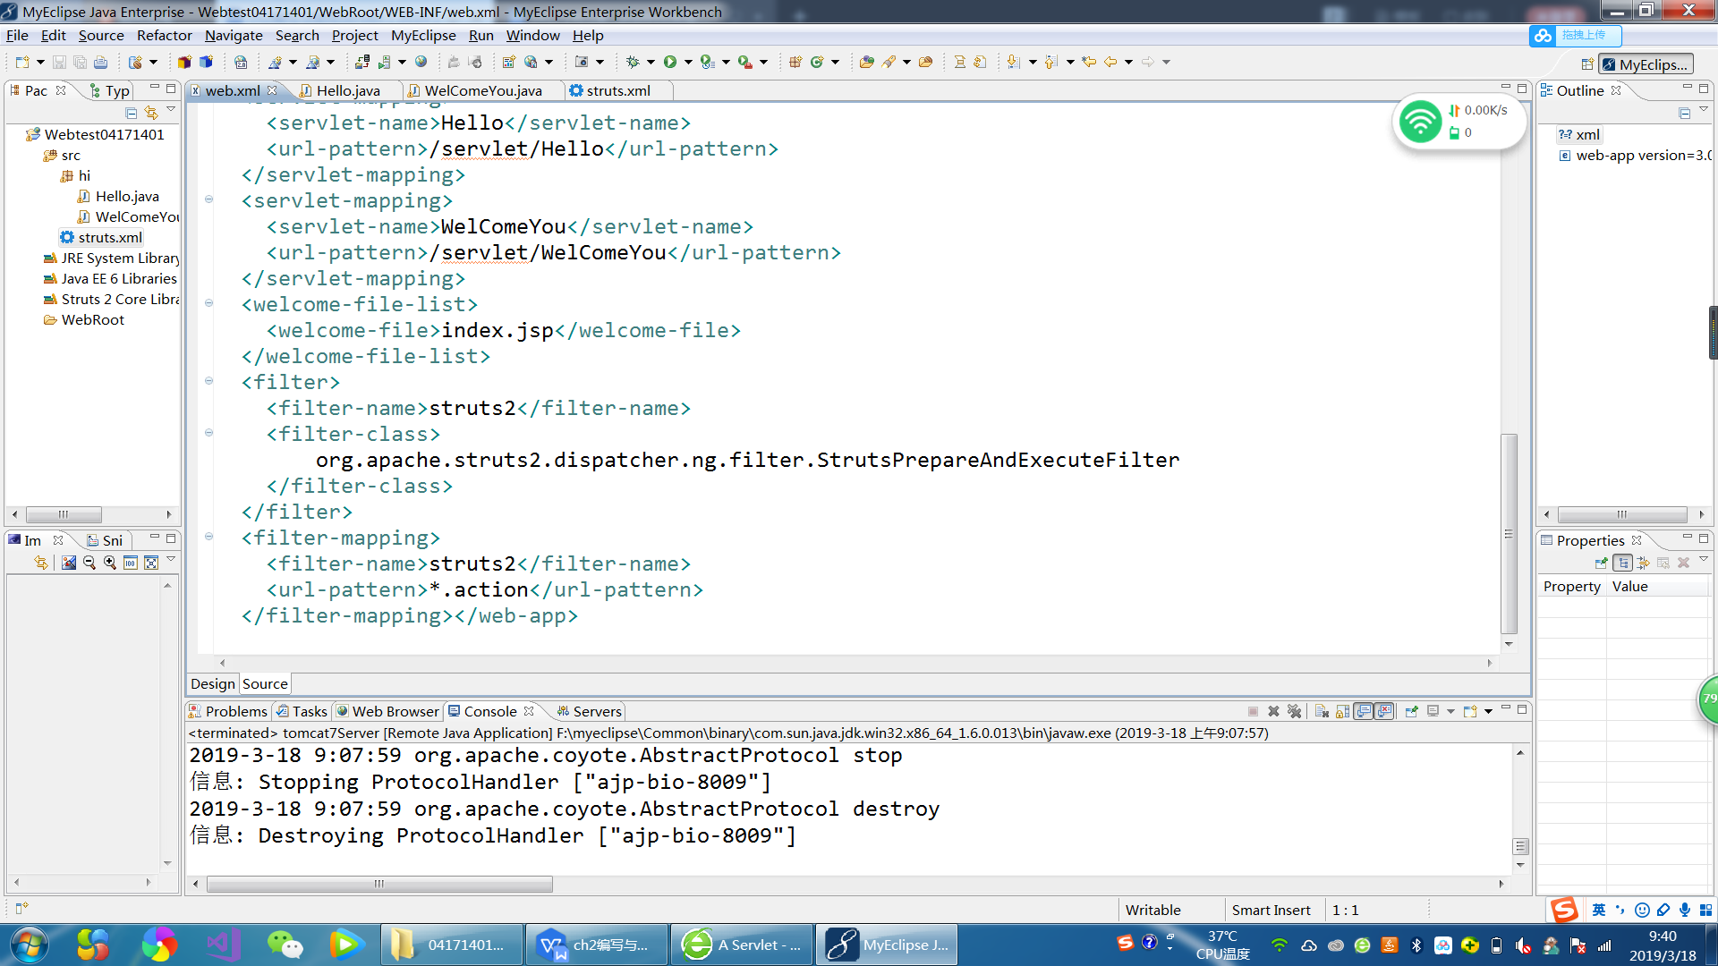
2
1）
从URL或HTML表单中提取客户端输入参数

